



**HUNAN UNIVERSITY**

**数字系统实验**

**（电路）**

学生姓名 周思宇

学生学号 201608030201

专业班级 计科1601

指导老师

完 成 日 期 2018.3.14

**实验一 常用元器件的识别与简单测试**

**一、实验目的：**

1. 掌握元器件的基本知识，能识别不同元器件的种类、规格及用途，熟悉常用元器件电件参数。
2. 掌握元器件的伏安特性的测试方法，熟悉替代法测量回路电流的方法。
3. 掌握电阻串联分压电路、电阻并联分流电路的特性以及测量电压、电流的方法。
4. **实验条件，设备，器材：**
5. 自制硬件基础电路箱、数字万用表、直流稳压电源、直流电流表、直流电压表等。
6. 元器件：电阻、电容、二极管等。
7. **实验原理，实验方案与手段**
8. 电子元器件可分为有源和无源两大类 :
9. 无源器件是指没有电压、电流或功率放大能力的元器件，这类器件最常用的有电阻器、电容器（简称电容）、电感器（简称电感）、二级管等。
10. 有源器件是指有电压、电流或功率放大作用的器件，例如三极管、场效应管及运算放大器等。有源器件正常工作的基本条件是必须向器件提供相应的电源，如果没有电源，器件将无法工作。
11. 根据封装和安装的不同可分类 ：分立器件、集成器件，直插式器件、表面安装器件
12. 常用电子器件的种类、特点、性能、指标、用途及使用方法，包括电阻器、电位器、电容器、电感器、二级管、数码管、三极管和运算放大器等。

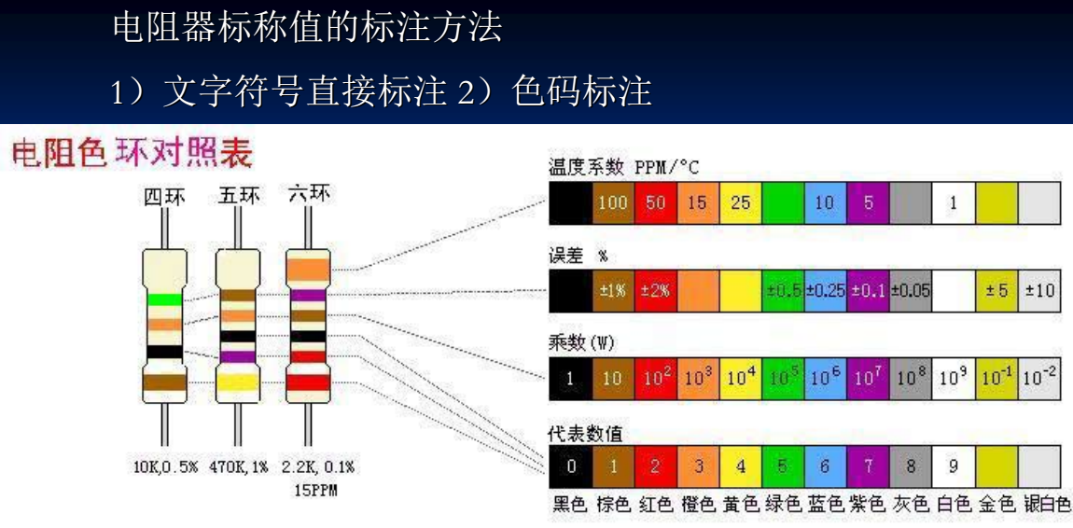

**1、常用元器件特点及功能**

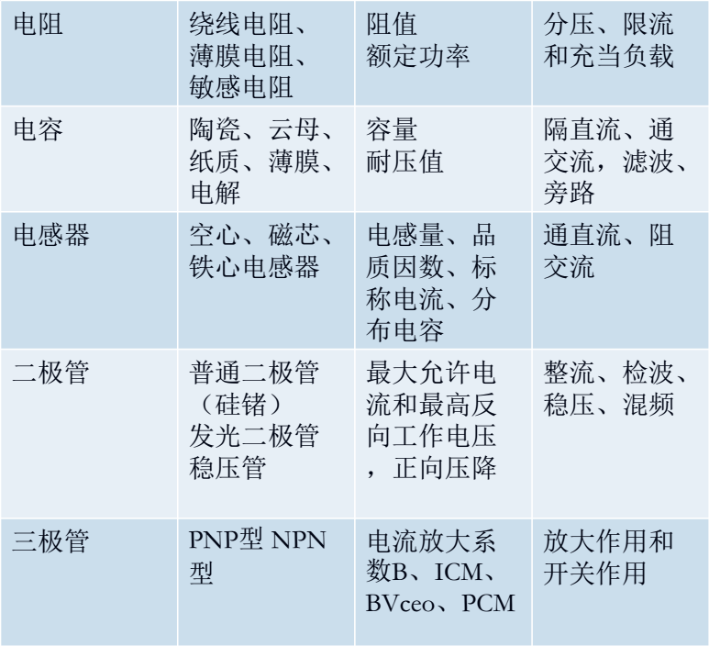

**2、元器件的伏安特性**

元器件两端的电压和流过的电流之间的关系曲线——伏安特性曲线。

a、线性器件伏安特性曲线:

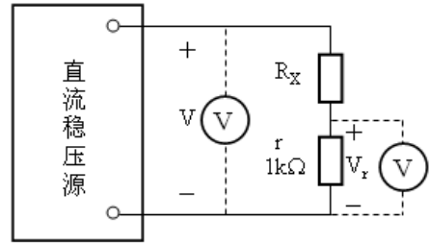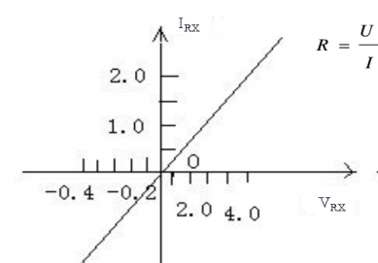

b、二极管是非线性器件，两端的电压和流过的电流之间的关系曲线——伏安特性曲线：

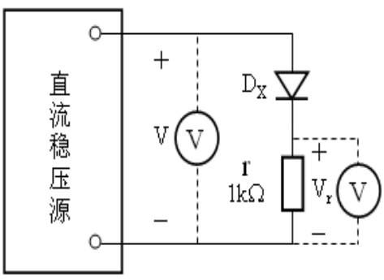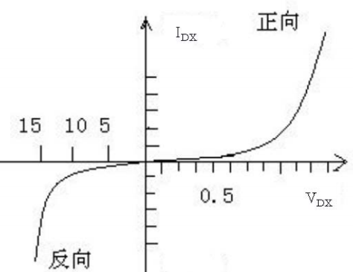

**3、元器件的串联与并联电路**

串联电路电流相同，具有分压作用。

并联电路电压相同，具有分流作用。

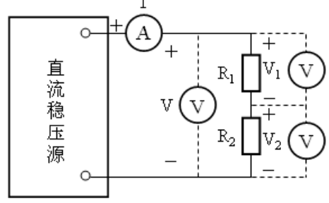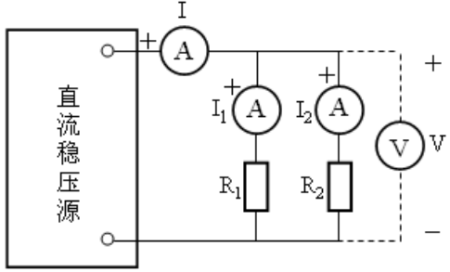

**四、实验内容，操作步骤：**

1. **用万用表检量电阻、电容及二极管、三极管。**
2. 读出实验箱器件库电阻器的标称值和误差，用万用表测量出实际电阻值
3. 读出实验箱器件库电容器的标称值，用万用表检测电容器质量，估测电容值。
4. 用万用表判断实验箱器件库二极管的好坏；检测二极管的正负极、正向压降。
5. 用万用表判断给定三极管的好坏；检测三极管的类型、极性、放大倍数。
6. **电阻的串联分压与并联分流测试。**
7. 调节稳压电源分别输出两组不同的电压，测量电路中的电流和电压。



1. 调节稳压电源分别输出两组不同的电压，测量电路中的电流和电压。



1. **测试元件伏安特性**
2. 测试电阻器伏安特性(RX=10k,r=1k)

电压V取值为0，0.5，1，1.5，2，3，6

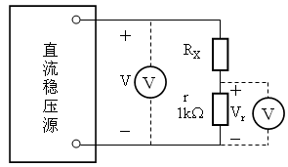

1. 测试二极管伏安特性(DX:1N4007,r=1k)

电压V取值为

0，0.3，0.5，0.7，1，2，3，6

-0.5，-1，-2，-3，-6，-10

**五、实验数据，现象结果记录**

1. 用万用表检量电阻、电容及二极管、三极管。

a、读出实验箱器件库电阻器的标称值和误差，用万用表测量出实际电阻值。

数据记录如下：

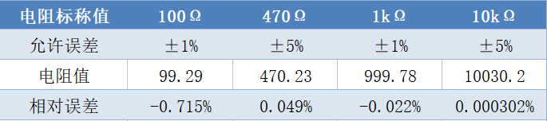

电阻单位为欧姆。

相对误差=（测量值-标称值）/标称值 * 100%

b、用万用表判断实验箱器件库二极管的好坏；检测二极管的正负极、正向压降。

数据记录如下：

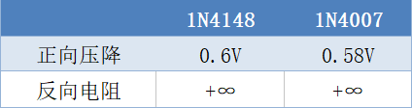

1. 测试元器件伏安特性。
2. 测试电阻器伏安特性（Rx=10k，r=1k）

数据记录如下：



电压单位为伏特（V），电流单位为毫安（mA）。

1. 测试二极管伏安特性（Dx：1N4148，r=1k）

数据记录如下：







电压单位为伏特（V），电流单位为毫安（mA）。

1. 电阻的串联测试电路。

数据记录如下：

理论电源电压值为3V。





**六、实验分析，结论，体会**

1. 选用电阻时应该注意哪些指标

当选用电阻器时，一般只考虑标称阻值、额定功率、阻值误差这三项参数

1. 测量电阻器的阻值,能否用双手同时解除表笔两端？

如果是初中的用伏安法测电阻，这时对测量值的准确性没有多大的影响。如果是用万用表测量电阻的大小时，用手那着电阻会使测量值不准确的，电阻越大测量值越不准确。因为人体有电阻，一般在几kΩ。

1. 按照电阻色环读取电阻标称值时，少于六环的电阻从有环的一端开始读，且最上端色环代表电阻误差，六环的电阻从环较细的一端开始读，且最上端色环代表温度系数，倒数第二色环代表电阻误差；
2. 当日做实验时，由于电源出现问题导致测得电压跳动一小会之后变为零，最后得知是电源内设的电流过于大了。